Правила настольной игры Cardline: Globetrotter
(перевод правил: domigr.com.ua)
Как играть?
Первый игрок, который разыграет свою последнюю карту с руки, считается победителем.
В каждом раунде игрок должен выложить одну из своих карт так, чтобы последовательность не была нарушена.
Если выложенная карта нарушила последовательность, то она удаляется из игры, а этот игрок берет новую карту.

Потенциальные места:
В этом примере отмечены пять возможных мест, куда может быть сыграна карта Швейцарии.
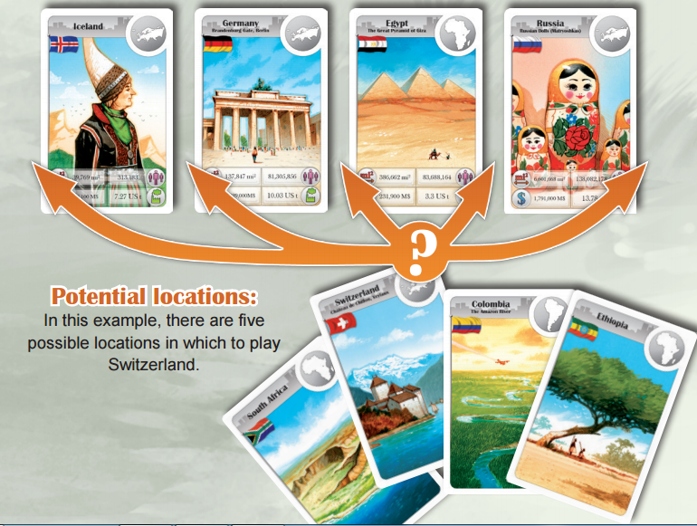

Компоненты игры
110 карт с названием страны и изображением на одной стороне и этаже информация на другой стороне, но дополненная информацией о стране:
Игровая сторона | Сторона с характеристиками
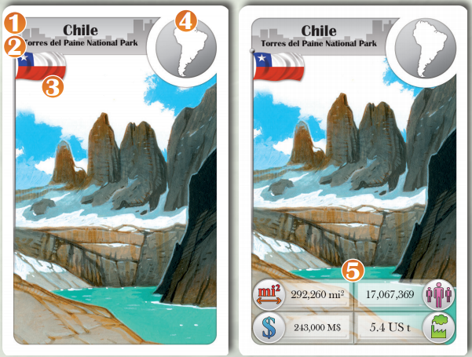

1 - Название страны; 2 - Дополнительная информация; 3 - Флаг страны;
4 - Континент; 5 - Характеристики
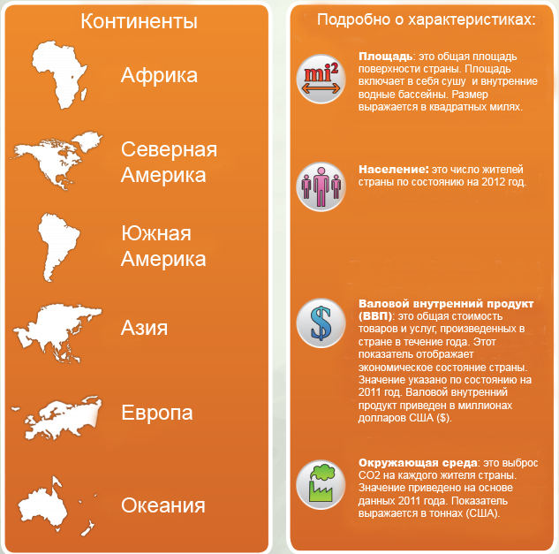
Цель игры
Первым избавиться от карт на руке.
Подготовка к игре
- Игроки садятся за стол;
- Определяют кто будет первым игроком, и с какой характеристикой будут играть: Площадь, Население, ВВП, Окружающая среда);
- Колода карт тасается;
- Каждый игрой получает по четыре карты. Карты раздаются таким образом, чтобы они были повернуты вниз стороной с характеристиками. Карты не должна переворачиваться;
Примечание: Игроки могут изменять количество карт на свое усмотрение и ссылаясь на свой опыт.
- Оставшиеся карты образуют игровую колоду (характеристиками вниз);
- Первая карта в колоде переворачивается характеристиками вверх и размещается в центре стола – с этого момента считается Начальной картой. Именно с этой карты будет выстраиваться линия карт;
- Теперь все готов к игре.
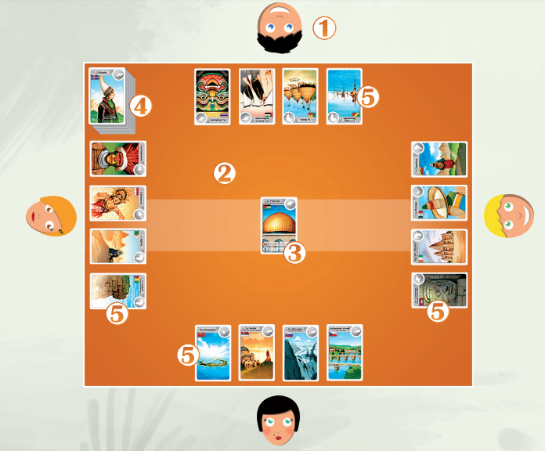
1 – Первый игрок; 2 – Игровой стол; 3 – Начальная карта; 4 – Игровая колода; 5 – Карты игрока
Обзор игры
Игроки играют по очереди, ход передается по направлению часовой стрелки. Первый игрок должен выложить одну из своих карт рядом с Начальной картой:
- Если игрок думает, что характеристика страны на его карты меньше, чем у страны на Начальной карте, то он размещает свою карту слева от Начальной карты.
- Если они думает, что характеристика страны на его карты больше, чем у страны на Начальной карте, то он размещает свою карту справа от Начальной карты.
После того, как карта выложена, игрок переворачивает карту так, чтобы его сторона с "характеристиками" была видна. Это делается для того, чтобы проверить значение характеристик и определить, правильно ли игрок поместил свою карту в ряд:
- Если карта размещена правильно, она остается на месте, стороной с «характеристиками» вверх.
- Если карта размещена неправильно, она выходит из игры (помещается в коробку). Игрок должен взять верхнюю карту из колоды и положить ее перед собой к другим картам «характеристиками» вниз.
Ход первого игрока | 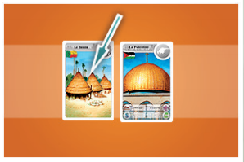
Игра переходит ко второму игроку (игрок слева от первого игрока)
- Если первый игрок правильно выложил свою карту, то у второго игрока есть выбор из трех вариантов, куда разместить свою одну из своих карт: слева от двух карт, справа от двух карт и между ними.
- Если первый игрок выложил свою карту неправильно, то у второго игрока есть два варианта для размещения своей карты: слева лил справа от Начальной карты.
- Если второй игрок правильно размещает свою карту, то карта остается перевернутой (стороной с характеристикой). Ряд карт выкладывается таким образом, чтобы карты можно было раздвинуть и поместить еще одну.
Ход второго игрока | 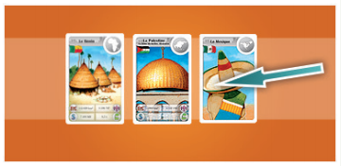
Ход третьего игрока | 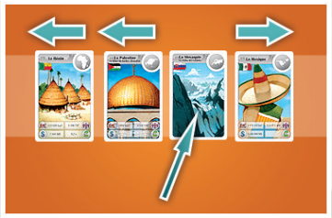
Теперь очередь третьего игрока. Если два первых игрока сделали свои ходы без ошибок, то третий игрок уже имеет четыре варианта. И так далее…

Конец игры и победа в игре
Если в очередном раунде только один игрок разыгрывает последнюю карту, то он объявляется победителем.
Если несколько игроков в раунде правильно разыгрывают последнюю карту, то они остаются в игре, а все остальные игроки покидаю игру. Оставшиеся игроки получают по одной карте из колоды и продолжают играть. Игра продолжается до тех пор пока не останется один игрок, который выложил последнюю карту.
Особое положение
Вполне возможна такая ситуация, что характеристики двух карт одинаковые, в таком случае карты выкладываются одна на одну. Порядок этих карт значения не имеет.
Забавные факты...
Вы хотите знать о различных статистических данных в этой игре? Привычной для нас единицей измерения площади является квадратный метр, в этой игре используется квадратная миля. Такая же ситуация и с массой выброшенных отходов: американская тонна отличается привычной нам тонне. Приведенная ниже таблица позволит вам сравнить информацию, содержащуюся в этой игре с информацией легко доступной в Интернете. Счастливого обучения!


